TP1
R1-05 : BDD
Commande | Résultat du PC | Explication de la commande
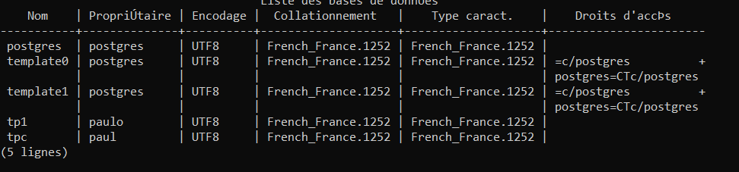  \l |  | Affiche la liste des BDD
Create user paulo with superuser |  | Crée un nouvel utilisateur avec le rôle admin
Alter rôle paulo with encrypted password ‘1’ |  | Ajoute un mot de passe pour se connecter à l’utilisateur paulo
Create database tpc with owner paulo |  | Crée une BDD vide pour l’utilisateur paulo
create table etudiant (etuid integer primary key, etunom varchar(24), etuprenom varchar(24), etudatenai date, dptid integer); |  | Crée une table de nom étudiant (vide)
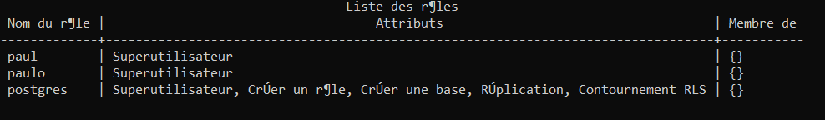  \du |  | Affiche les tables existantes
create table departement (dptid integer primary key, dptnom varchar(20), dptchef integer); |  | Crée la table de nom departement(vide)
create table enseignant (ensid integer primary key, ensnom varchar(24), ensprenom varchar(24), dptid integer |  | Crée la table de nom enseignant (vide)
insert into etudiant values (1,’dupont’,’marcel’,’22/10/1994’,1) ; |  | Ajoute un etudiant nommé marcel dupont né le 22/10/1994 dans la table etudiant.
Show datestyle ; | 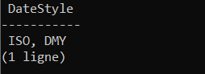 | Affiche le style d’heure, (europe,US etc...)
Set datestyle to european ; |  | Change le style d’heure à l’heure européenne
Ctrl + L | Je suis sur windows  pour windows c’est \ ! cls | Nettoie (clear) SEULEMENT SOUS LINUX
\d | 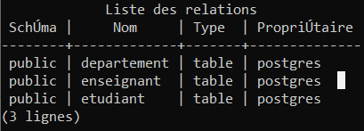 | Affiche les tables actuelles
Alter table departement ADD constraint dist_fk FOREIGN KEY (dptchef) REFERENCES enseignant (ensid) ; |  | Ajoute à la table departement les reférences des ensignants concernés.
Alter table etudiant add constraint ck_etu FOREIGN jeu (dptid) references departement (dptid) ; |  | Ajoute à la table étudiant leur dptid provenant de la table departement
\q |  | Quitte le shell
\c |  | Permets de switcher entre les BDD
Create database BDD2 with owner paulo ; |  | On recrée une seconde BDD
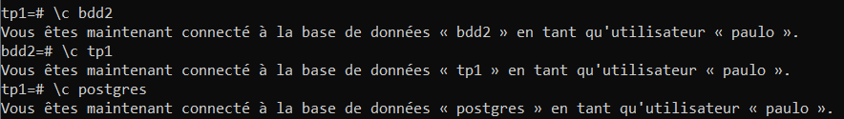  \c ‘base de données’ |  | Permet de switcher entre les BDD
Drop database ‘BDD’ | 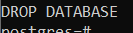 | Supprime une BDD
Drop user, table (c’est pareil) | ‘ | ‘
Select * from etudiant | 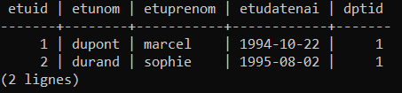 | Affiche le contenu de la table
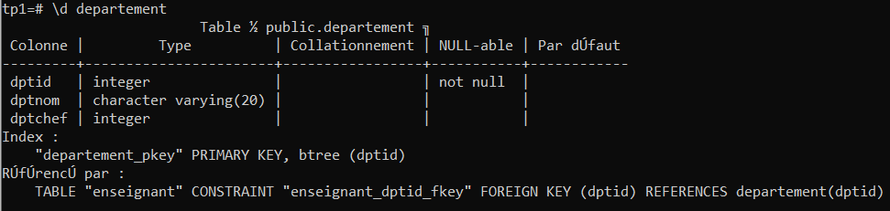  \d ‘nomdelabase’ |  | Affiche les infos de la table + les PM et FK

tableau exo
commandes | réponses
tp1=# create database mabase_Hurdebourcq with owner paulo;
tp1=# \c mabase_hurdebourcq
\d
mabase_hurdebourcq=# create table client (cli_id integer, cli_nom varchar(24), cli_prenom varchar (24), cli_datent varchar(20));

1 | frelon | vert | 21/12/2003 | Frelon vert a le meme cli_id que dupont jean
Il faut mettre des ‘’ car c’est du texte, des caractères.
Delete from client where cli_nom like ‘frelon’ | Ça supprime le frelon
alter table client add constraint pk_client primary key(cli_id) ; | cli_id devient une clé primaire
La primary key ne permet pas de doublon
donc frelon vert ne se rajoute pas
alter table article add constraint pk_article primary key(art_id) ; | On rajoute une pk sur art_id
alter table commande add constraint fk_client foreign key(cli_id)references client(cli_id) ; | On ajoute une fk_client équivalente au cli_id de la table de client
insert into commande values(5,1,'21/03/2014',6) ; | Ne marche pas car il n’y a pas de cli_id = 5 sur la table client
insert into commande values(1,7,'21-03-2014',6) ; | Ne fonctionne pas car il n’y a pas de art_id = 7 dans la table article
alter table commande add constraint PK_cli_art_cde primary key(cli_id,art_id,cde_date) ; | Pas de doublon(s)

Dans ce TP j’ai appris la notion de Base de données, des requêtes basiques SQL ainsi que les clés primaires/secondaires.
J’ai appris à remplir une table, la modifier, supprimer des lignes, la comprendre.

